**BỘ GIÁO DỤC VÀ ĐÀO TẠO**

**TRƯỜNG ĐẠI HỌC CÔNG NGHỆ TP.HCM**

**KHOA CÔNG NGHỆ THÔNG TIN**



BÁO CÁO ĐỒ ÁN

MÔN LẬP TRÌNH TRÊN WINDOWS

TÊN ĐỒ ÁN

***QUẢN LÝ NHÂN SỰ CỦA CÔNG TY VỪA VÀ NHỎ***

Thành viên của nhóm:

1.Vũ Hoàng Thiên (1511061371)

2.Phan Phụng Lê Quân (1511061300)

**Lớp:15DTH15**

**TP.Hồ Chí Minh, ngày 1 tháng 11 năm 2017**

**Mục lục_**___________________________________________________________1

I. Giới thiệu đồ án___________________________________________________2

II. Phân tích đề tài ___________________________________________________3

III. Thiết kế _________________________________________________________4

IV. Hiện thực________________________________________________________5

V. Kết luận và định hướng phát triển ____________________________________6

Tài liệu tham khảo____________________________________________________7

Phụ lục_____________________________________________________________8

I.GIỚI THIỆU ĐỒ ÁN

1.Định nghĩa vấn đề.

Quản lý tất cả nhân viên trong công ty là công việc cần thiết và quan trọng, đòi hỏi bộ phận đảm nhận phải tiến hành nhiều nghiệp vụ phức tạp. Việc ứng dụng CNTT đã mang lại bước đột phá mới cho công tác quản lý nhân viên, giúp doanh nghiệp nắm bắt thông tin cụ thể từng người, từng vị trí,… một cách chính xác và kịp thời.

2.Phạm vi của đồ án.

Phần mềm quản lý nhân sự hỗ trợ việc quản lý các thông tin cá nhân của từng người thuận tiện cho việc tra cứu. Người quản lý có thể dễ dàng quản lý nhân viên qua các công đoạn như : xem, thêm, xóa, sửa, lưu,… và in ra bằng phần mêm SQL dựa trên các giấy tờ sổ sách.

II.PHÂN TÍCH YÊU CẦU HỆ THỐNG

1.Mục tiêu cần đạt được.

* Giao diện đăng nhập bao gồm tên tài khoản ( id ) và mật khẩu ( password ).
* Quản lý sơ yếu lý lịch nhân viên với đẩy đủ thông tin như: Mã nhân viên, họ tên, ngày sinh, giới tinh, điện thoại, địa chỉ, email.
* Thông tin mỗi phòng ban ứng với từng nhân viên bao gồm: Mã phòng ban và tên phòng ban ( Marketing, Kế toán, Kinh doanh, Dịch vụ ).

2.Yêu cầu chức năng.

* Form quản lý nhân viên gồm các chức năng: Thêm, xóa, sửa, làm mới, lưu, hủy, đăng xuất, thoát và các ràng buộc cho từng button như: Họ tên nhân viên không được phép nhập số và các button chưa có nhiệm vụ đề ra sẽ mờ và không click được.
* Sử dụng control TreeView để phân cấp các node cho người dùng. Node cấp cao nhất là phòng ban sau đó bao gồm các node con là phòng Marketing, Kinh doanh, Kế toán, Dịch vụ.

3.Yêu cầu phi chức năng.

* Các dữ liệu từ CSDL SQL đều được đẩy lên listview trong form Quản lý nhân viên và chức năng lưu sẽ lưu toàn bộ thông tin sau cùng lên SQL.

4.Hướng giải quyết và môi trường cài đặt.

* Thiết kế CSDL, các ràng buộc toàn vẹn.
* Thiết kế ứng dụng, các chức năng Forms và Reports.
* Cài đặt chương trình ứng dụng , nhập liệu, chạy thử và kiểm tra lỗi.
* Viết một bài báo cáo về công việc đã thực hiện theo mẫu quy định.
* Sử dụng ngôn ngữ lập trình C#: Visual Studio 2017.
* Hệ quản trị cơ sở dữ liệu: SQL 2014.

III.THIẾT KẾ.

1.Cơ sở dữ liệu SQL 2014.

a.Thiết kế các table trên giao diện SQL bằng phương pháp nhập liệu ta có:

createdatabase QLNV

go

use QLNV

go

create table [nhanvien]

(

[MaNhanVien] int Identity(1,1),

[HoTenNhanVien] [nvarchar](50)NULL,

[NgaySinh] [smalldatetime] NULL,

[GioiTinh] [nvarchar](10)NULL,

[DienThoai] [nvarchar](15)NULL,

[DiaChi] [nvarchar](50)NULL,

[Email] [nvarchar](50)NULL,

[MaPhongBan] [nvarchar](30)NULL

CONSTRAINT [PK_nhanvien] PRIMARY KEY (MaNhanVien)

)

GO

Create table [phongban]

(

[MaPhongBan] int Identity(1,1),

[TenPhongBan] [nvarchar](50)NULL,

CONSTRAINT [PK_phongban] PRIMARY KEY (MaPhongBan)

)

GO

GO

ALTER TABLE [nhanvien] WITH NOCHECK ADD CONSTRAINT [FK_nhanvien_phongban]

FOREIGN KEY ([MaPhongBan])

REFERENCES [phongban] ([MaPhongBan])

ON UPDATE CASCADE

ON DELETE CASCADE

setdateformat dmy

use QLNV

go

insertinto thongtin values('MA01',N'PHẠM MINH VŨ','24/01/1980',N'Nam','0905646162',N'163/30 Thành Thái

F.14 Q.10 TPHCM','minhvu123@gmail.com','Marketing')

insertinto thongtin values('MA02',N'NGUYỄN MINH THÀNH','04/05/1983',N'Nam','0908373612',N'41/4 CALMETTE

Q1 TPHCM','minhthanh0405@yahoo.com','Marketing')

insertinto thongtin values('MA03',N'NGUYỄN HÀ MY','13/04/1985',N'Nữ','0908783274',N'178 NAM KỲ KHỞI

NGHĨA Q4 TPHCM','mynguyen@gmail.com','Marketing')

insertinto thongtin values('KT01',N'NGUYỄN HOÀNG MINH','02/09/1988',N'Nam','0905646121',N'234 Thành Thái

F.14 Q.10 TPHCM','minhnguyuen123@gmail.com',N'Kế Toán')

insertinto thongtin values('KT02',N'TRẦN THỊ VĂN CHÂU','19/04/1983',N'Nữ','0908373444',N'127 TRẦN HƯNG ĐẠO Q1

TPHCM','chautranthi@yahoo.com',N'Kế Toán')

insertinto thongtin values('KT03',N'NGUYỄN HOÀNG NAM','21/10/1988',N'Nam','0908783213',N'4 TRẦN ĐÌNH HƯNG

Q1 TPHCM','namhoang@gmail.com',N'Kế Toán')

insertinto thongtin values('DV01',N'TRẦN THANH PHÚC','02/09/1983',N'Nam','091646141',N'33 TRƯƠNG ĐỊNH Q.TB

TPHCM','tranphuc123@gmail.com',N'Dịch Vụ')

insertinto thongtin values('DV02',N'VŨ ĐÌNH ÁI','19/06/1989',N'Nam','0908254984',N'311 TRẦN HƯNG ĐẠO Q1

TPHCM','vudinhai@gmail.com',N'Dịch Vụ')

insertinto thongtin values('DV03',N'TRẦN THÁI ÂN','21/01/1992',N'Nam','0908748415',N'167 Thành Thái

F.14 Q.10 TPHCM','antran123@gmail.com',N'Dịch Vụ')

insertinto thongtin values('KD01',N'ĐINH THỊ THÙY DUNG','02/04/1987',N'Nữ','091644874',N'33 LÊ LAI Q.GV

TPHCM','thuydung0204@gmail.com',N'Kinh Doanh')

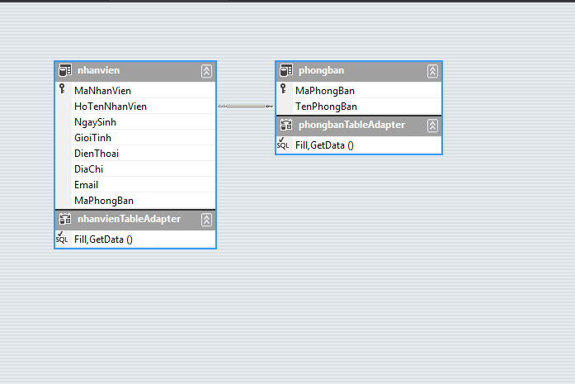b. Sơ đồ liên kết.

|  |  |  |  |  |
| --- | --- | --- | --- | --- |
| **Tên thuộc tính** | **Kiểu** | **Độ dài** | **Khóa chính** | **Ghi chú** |

1.Nhân viên

|  |  |  |  |  |
| --- | --- | --- | --- | --- |
| MaNhanVien | Int |  | X | Mã Nhân Viên |
| HoTenNhanVien | Nvarchar | 50 |  | Họ Tên NV |
| NgaySinh | Smalldatetime |  |  | Ngày Sinh |
| GioiTinh | Nvarchar | 10 |  | Giới Tính |
| DienThoai | Nvarchar | 15 |  | Điện Thoại |
| DiaChi | Nvarchar | 50 |  | Địa Chỉ |
| Email | Nvarchar | 50 |  | Mail |
| MaPhongBan | Nvarchar | 30 |  | Mã Phòng Ban |

2.Phòng Ban

|  |  |  |  |  |
| --- | --- | --- | --- | --- |
| MaPhongBan | Int |  | X | Mã Phòng Ban |
| TenPhongBan | Nvarchar | 50 |  | Tên Phòng Ban |

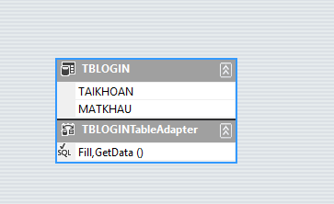c.bảng đăng nhập cho người dùng.

Sơ Đồ

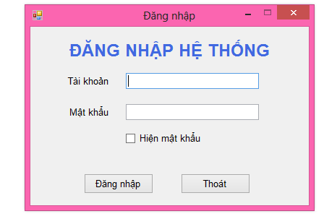

Form đăng nhập vào hệ thống

2.Microsoft Visual Studio.

* 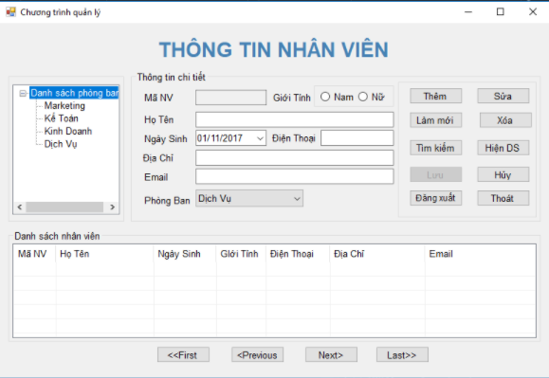Form giao diện chính của chương trình.

IV.Hiện Thực

* Diễn giải ý nghĩa các Form:

1.Các Form chức năng cập nhật (thêm, sửa, xóa, làm mới)

* Mã NV
* Họ Tên
* Giới Tính
* Ngày Sinh
* Địa Chỉ
* Email
* Phòng Ban

Cụ thể như trên form nhân viên, khi chọn chức năng thêm, sửa hoặc xóa một nhân viên, ta sẽ chọn thông tin nhân viên cần phải sửa hoặc xóa, sau đó nhấn nút xóa trên thanh công cụ . Sau khi nhấn sẽ có một Mess hiện ra thông báo để xác nhận việc xóa.

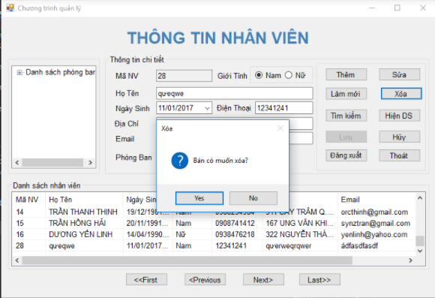

Demo xóa nhân viên bất kì

2.Các form hỗ trợ khác.

* Button search: cho phép tìm kiếm nhân viên theo Họ Tên NV và tìm theo Giới Tính

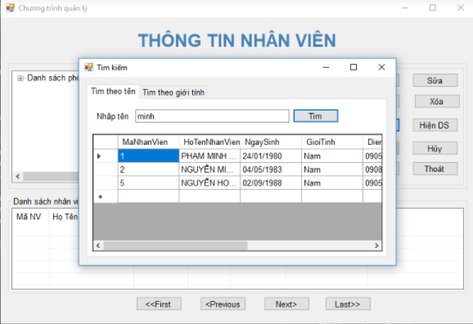

Tìm theo Tên

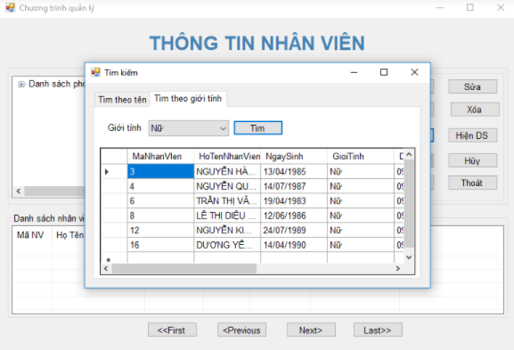

Tìm theo Giới Tính

Code chạy Button Search theo họ tên và giới tính

public frmTimkiem()

{

InitializeComponent();

}

private void frmTimkiem_Load(object sender, EventArgs e)

{

string strCnn = @"Data Source=DESKTOP-I9L9APE;Initial Catalog=QLNV;Integrated Security=True";

con = new SqlConnection(strCnn);

da = new SqlDataAdapter("select * from nhanvien", con);

dt = new DataTable("nhanvien");

da.Fill(dt);

dv = new DataView(dt);

dataGV1.DataSource = dv;

}

private void btnTim_Click(object sender, EventArgs e)

{

string ten = txtTen.Text;

dv.RowFilter = "hotennhanvien like '%" + ten + "%'";

dataGV1.DataSource = dv;

}

//chuyển qua tab 2

private void tabControl1_SelectedIndexChanged(object sender, EventArgs e)

{

string strCnn = @"Data Source=DESKTOP-I9L9APE;Initial Catalog=QLNV;Integrated Security=True";

con = new SqlConnection(strCnn);

da = new SqlDataAdapter("Select manhanvien as MaNhanVIen, hotennhanvien HoTenNhanVien, ngaysinh as NgaySinh, gioitinh as GioiTinh, dienthoai as DienTHoai, " +

"diachi as DiaChi, email as Email, tenphongban as PhongBan from nhanvien a, phongban b where a.maphongban=b.maphongban", con);

dt = new DataTable("nhanvien");

da.Fill(dt);

dv = new DataView(dt);

dataGV2.DataSource = dv;

}

private void btnTim2_Click(object sender, EventArgs e)

{

string gt = cboGioitinh.Text;

dv.RowFilter = "gioitinh like '" + gt + "'";

dataGV2.DataSource = dv;

}

}

* Button Lưu: sau khi cập nhật ( thêm, xóa, sửa) nhân viên xong thì nút lưu sẽ nổi lên và có thể click được. button lưu cho phép lưu nhân viên vào listview và hiển thị nó mỗi khi người dùng đăng nhập vào hệ thống.

private void btnLuu_Click(object sender, EventArgs e)

{

string ngay = string.Format("{0:dd/MM/yyyy}", dtpNgaysinh.Value);

if (themmoi)

{

nv.ThemNV(txtHoten.Text, ngay, gt, txtDienthoai.Text, txtDiachi.Text, txtEmail.Text, cboPhongban.SelectedValue.ToString());

MessageBox.Show("Thêm nhân viên mới thành công.");

}

else

{

nv.CapnhatNV(lvNhanvien.SelectedItems[0].SubItems[0].Text, txtHoten.Text, ngay, gt, txtDienthoai.Text, txtDiachi.Text, txtEmail.Text, cboPhongban.SelectedValue.ToString());

MessageBox.Show("Cập nhật thông tin thành công.");

}

HienthiNV();

setNull();

}

* Button Hủy cho phép người dùng có thể hủy toàn bộ những gì vừa nhập liệu khi sửa thông tin cá nhân và sẽ hoàn về thông tin cũ có sẵn trước đó.

//button sửa

private void btnSua_Click(object sender, EventArgs e)

{

if (lvNhanvien.SelectedIndices.Count > 0)

{

themmoi = false;

setButton(false);

}

else

MessageBox.Show("Bạn cần chọn nhân viên cần cập nhật", "Sửa thông tin");

}

//button hủy

private void btnHuy_Click(object sender, EventArgs e)

{

setButton(true);

}

* Button đăng xuất cho phép đăng xuất khỏi giao diện hệ thống và trở về màn hình đăng nhập.

private void btnDangxuat_Click(object sender, EventArgs e)

{

if (MessageBox.Show("Bạn muốn đăng xuất?", "Đăng xuất", MessageBoxButtons.YesNoCancel, MessageBoxIcon.Question) == DialogResult.Yes)

{

this.Hide();

//this.Close();

frmDangnhap frm = new frmDangnhap();

frm.ShowDialog();

}

}

* Button Thoát cho phép người dùng thoát hoàn toàn khỏi hệ thống.

private void btnThoat_Click(object sender, EventArgs e)

{

DialogResult dlr = MessageBox.Show("Bạn thực sự muốn thoát?", "Thoát",

MessageBoxButtons.YesNo, MessageBoxIcon.Question);

if (dlr == System.Windows.Forms.DialogResult.Yes)

Application.Exit();

}

3.Xử lý ràng buộc các Button.

Để tránh tình trạng người dùng nhập liệu sai hay không cẩn thận, ví dụ như Họ tên nếu nhập không cẩn thận hay nhập nhanh thì sẽ bị lẫn một số kí tự khác vào sẽ dẫn đến tên sẽ bị sai sau khi lưu. Ta cần phải có các ràng buộc để bảo đảm Họ tên được nhập đúng và không lẫn các kí tự lạ vào. Tương tự với button Số điện thoại chỉ cho phép người dùng nhập các con số.

Code ràng buộc

//chỉ cho người dùng nhập chữ vào textbox hoten

private void txtHoten_KeyPress(object sender, KeyPressEventArgs e)

{

if (!char.IsControl(e.KeyChar) && char.IsDigit(e.KeyChar)) //isDigit() kiểm tra xem ký tự vừa nhập vào textbox có phải là ký tự số hay không

{

e.Handled = true;

MessageBox.Show("Họ tên phải là kí tự chữ ", "Thông Báo ");

}

}

//chỉ cho người dùng nhập số vào textbox điện thoại

private void txtDienthoai_KeyPress(object sender, KeyPressEventArgs e)

{

if (!char.IsControl(e.KeyChar) && !char.IsDigit(e.KeyChar))

{

e.Handled = true;

MessageBox.Show("Điện thoại phải là kí tự số ", "Thông Báo ");

}

}

4.Các button duyệt danh sách ( next, previous, first, last) thuận tiện cho việc thao tác tìm tên nhân viên ở đầu hoặc cuối danh sách.

private void btnNext_Click(object sender, EventArgs e)

{

if (lvNhanvien.SelectedItems.Count > 0)

{

int vt = lvNhanvien.SelectedItems[0].Index;

if (vt == lvNhanvien.Items.Count - 1)

{

MessageBox.Show("Bạn đã ở cuối");

lvNhanvien.Focus();

}

else

{

lvNhanvien.Items[vt + 1].Selected = true;

lvNhanvien.Items[vt].Selected = false;

txtMaNV.Text = lvNhanvien.Items[vt + 1].SubItems[0].Text;

txtHoten.Text = lvNhanvien.Items[vt + 1].SubItems[1].Text;

txtDienthoai.Text = lvNhanvien.Items[vt + 1].SubItems[4].Text;

txtDiachi.Text = lvNhanvien.Items[vt + 1].SubItems[5].Text;

txtEmail.Text = lvNhanvien.Items[vt + 1].SubItems[6].Text;

cboPhongban.Text = lvNhanvien.Items[vt + 1].SubItems[7].Text;

}

}

}

//button previous

private void btnPre_Click(object sender, EventArgs e)

{

if (lvNhanvien.SelectedItems.Count > 0)

{

int vt = lvNhanvien.SelectedItems[0].Index;

if(lvNhanvien.Items[0].Selected == true)

{

MessageBox.Show("Bạn đã ở đầu");

}

else

{

lvNhanvien.Items[vt - 1].Selected = true;

lvNhanvien.Items[vt].Selected = false;

txtMaNV.Text = lvNhanvien.Items[vt - 1].SubItems[0].Text;

txtHoten.Text = lvNhanvien.Items[vt - 1].SubItems[1].Text;

txtDienthoai.Text = lvNhanvien.Items[vt - 1].SubItems[4].Text;

txtDiachi.Text = lvNhanvien.Items[vt - 1].SubItems[5].Text;

txtEmail.Text = lvNhanvien.Items[vt - 1].SubItems[6].Text;

cboPhongban.Text = lvNhanvien.Items[vt - 1].SubItems[7].Text;

}

}

}

//button first

private void btnFirst_Click(object sender, EventArgs e)

{

if (lvNhanvien.SelectedItems.Count > 0)

{

if (lvNhanvien.Items[0].Selected == true)

{

MessageBox.Show("Bạn đã ở đầu");

lvNhanvien.Focus();

}

else

{

lvNhanvien.Items[0].Selected = true;

txtMaNV.Text = lvNhanvien.Items[0].SubItems[0].Text;

txtHoten.Text = lvNhanvien.Items[0].SubItems[1].Text;

if (lvNhanvien.Items[0].SubItems[3].Text == "Nam")

rdbNam.Checked = true;

else

rdbNu.Checked = true;

txtDienthoai.Text = lvNhanvien.Items[0].SubItems[4].Text;

txtDiachi.Text = lvNhanvien.Items[0].SubItems[5].Text;

txtEmail.Text = lvNhanvien.Items[0].SubItems[6].Text;

cboPhongban.Text = lvNhanvien.Items[0].SubItems[7].Text;

}

}

}

//button last

private void btnLast_Click(object sender, EventArgs e)

{

if (lvNhanvien.SelectedItems.Count > 0)

{

if (lvNhanvien.Items[lvNhanvien.Items.Count - 1].Selected == true)

{

MessageBox.Show("Bạn đã ở cuối");

}

else

{

lvNhanvien.Items[lvNhanvien.Items.Count - 1].Selected = true;

txtMaNV.Text = lvNhanvien.Items[lvNhanvien.Items.Count - 1].SubItems[0].Text;

txtHoten.Text = lvNhanvien.Items[lvNhanvien.Items.Count - 1].SubItems[1].Text;

if (lvNhanvien.Items[lvNhanvien.Items.Count - 1].SubItems[3].Text == "Nam")

rdbNam.Checked = true;

else

rdbNu.Checked = true;

txtDienthoai.Text = lvNhanvien.Items[lvNhanvien.Items.Count - 1].SubItems[4].Text;

txtDiachi.Text = lvNhanvien.Items[lvNhanvien.Items.Count - 1].SubItems[5].Text;

txtEmail.Text = lvNhanvien.Items[lvNhanvien.Items.Count - 1].SubItems[6].Text;

cboPhongban.Text = lvNhanvien.Items[lvNhanvien.Items.Count - 1].SubItems[7].Text;

}

}

}

}

}

V.Kết Luận Và Định Hướng Phát Triển

1.Kết Luận

* Thuận lợi và khó khăn:

a.Thuận lợi:

* Hiểu được kiến thức cơ bản liên quan đến thiết kế giao diện nhờ đó phân tích được thiết kế trong hệ thống chương trình.
* Chương trình quản lý nhân sự là một đề tài khá quen thuộc và dễ dàng tiếp cận bởi các chức năng khá phổ biến vì được thực hành nhiều trên lớp.
* Sự giúp đỡ của giảng viên trên lớp lý thuyết và thực hành.

b.Khó khăn:

* Thời gian thực hiện của nhóm trùng với tuần thi nên còn rất nhiều hạn chế về các code xử lý từng button.
* Chưa có kinh nghiệm để thiết kế một phần mềm hoàn chỉnh nên còn nhiều sai sót và gặp nhiều khó khăn trong việc lên ý tưởng và triển khai công việc.
* Kết quả đạt được:
* Hoàn thành ổn các mục tiêu, nhiệm vụ chính của một chương trình hệ thống quản lý với các chức năng đã phân tích ở trên
* Ưu và nhược của hệ thống:

Ưu điểm:

* Hệ thống được xây dựng gọn nhẹ, dễ sử dụng.
* Ràng buộc được một số từ khóa trọng tâm.
* Giao diện dễ nhìn.

Nhược điểm:

* Cách tổ chức dữ liệu và kỹ năng lập trình còn hạn chế.
* Các chức năng chưa được linh động, gây khó khăn khi sử dụng.
* Chưa có chức năng bảo mật tài khoản (thay đổi mật khẩu) cho người quản lý.

2.Định Hướng Phát Triển:

* Hoàn thiện tốt hơn về lập trình C# và CSDL SQL.
* Thêm nhiều hơn chức năng để đáp ứng nhu cầu người sử dụng.
* Cải thiện tính linh động của chương trình.
* Hoàn thiện hơn về khả năng xử lý lỗi ngoài ý muốn của chương trình.
* Bảo mật dữ liệu người dùng tốt hơn.

TÀI LIỆU THAM KHẢO

1.Giáo trình lập trình C# trên môi trường Windows.

2.Internet: sinhvienit.net, megacode.vn.

3.Slide Bài tập thực hành lập trình trên môi trường windows

(Tác giả:Ts.Nguyễn Hà Giang và Ts.Dương Thành Phết).